МИНОБРНАУКИ РОССИИ

Федеральное государственное бюджетное образовательное учреждение высшего образования

НИЖЕГОРОДСКИЙ ГОСУДАРСТВЕННЫЙ ТЕХНИЧЕСКИЙ
УНИВЕРСИТЕТ им. Р.Е.АЛЕКСЕЕВА

Институт радиоэлектроники и информационных технологий
Кафедра информатики и систем управления

Создание веб-сайтов
(наименование темы проекта или работы)

ОТЧЕТ
по лабораторной работе
по дисциплине
Информатика и компьютерные технологии
(наименование дисциплины)

РУКОВОДИТЕЛЬ:
________________ ____Шагалова П.А._ _
(подпись) (фамилия, и.,о.)

СТУДЕНТ:
________________ Ложкин С.В.
(подпись) (фамилия, и.,о.)

23ИСз
(шифр группы)

Работа защищена «___» ____________
С оценкой ________________________
Лабораторная работа № 2
Создание веб-сайтов
Цель работы: изучить технологии для создания веб-сайтов, создать веб-сайт с использованием HTML, CSS, JavaScript.
Ход работы:
Создан сайт о компании Apple с использованием HTML и CSS
Разметка страниц на HTML
index.html
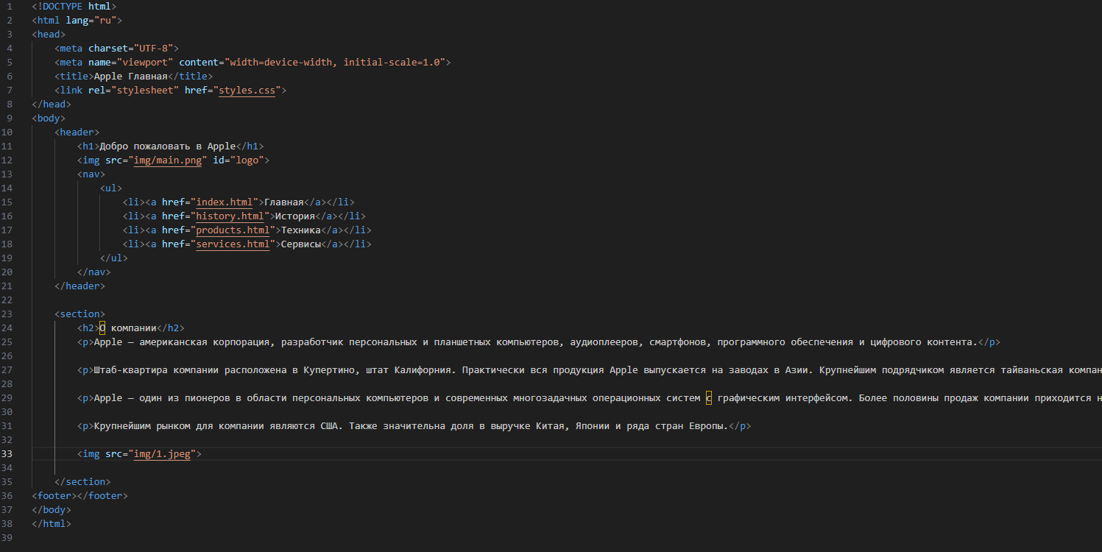
Как выглядит страница
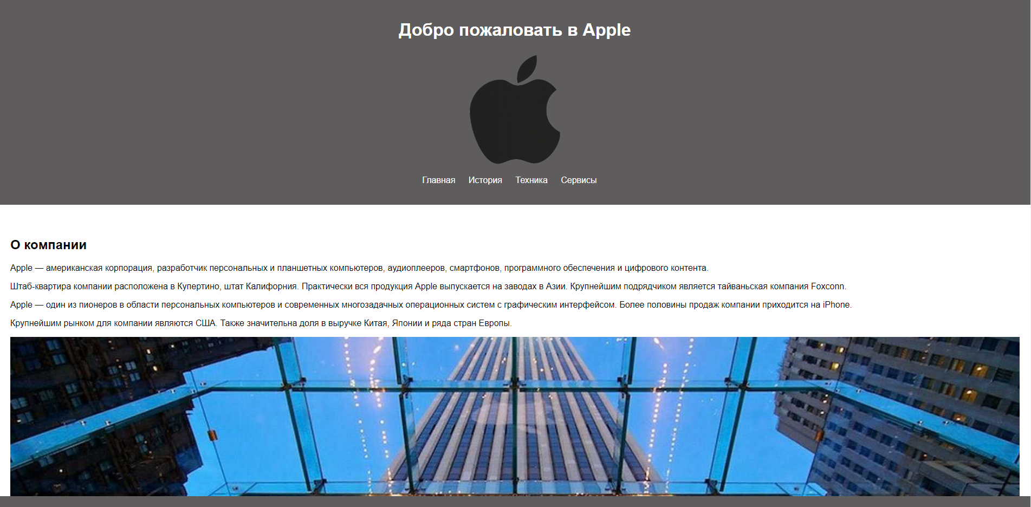
history.html
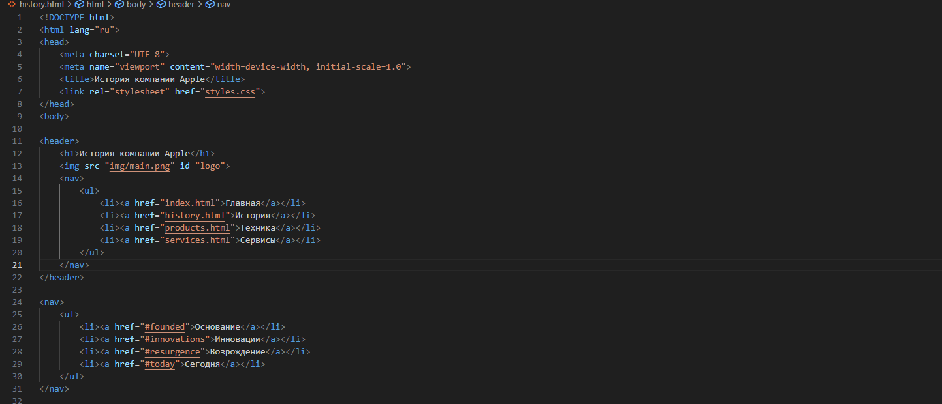
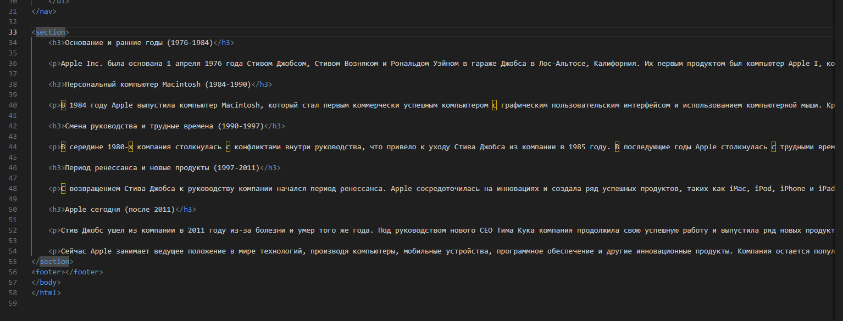
Как выглядит страница
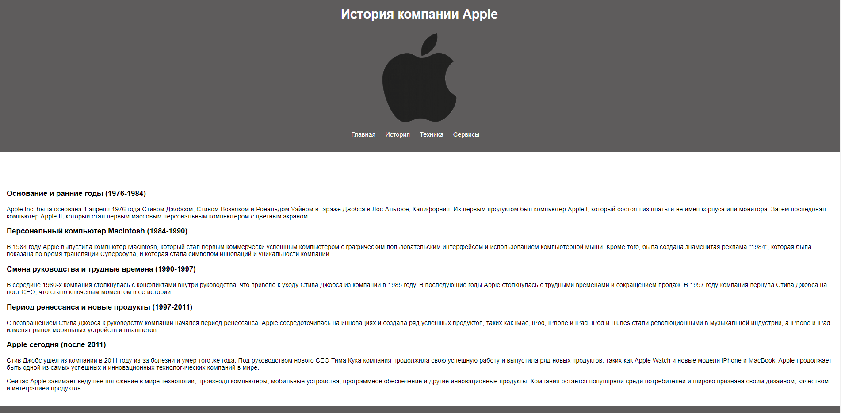

products.html
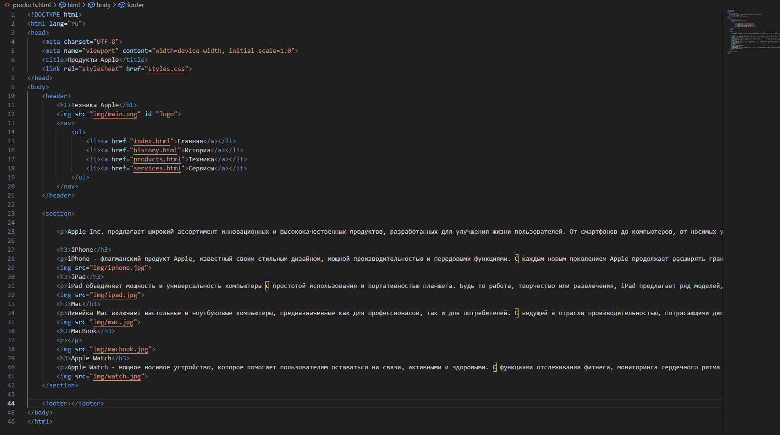
Как выглядит страница
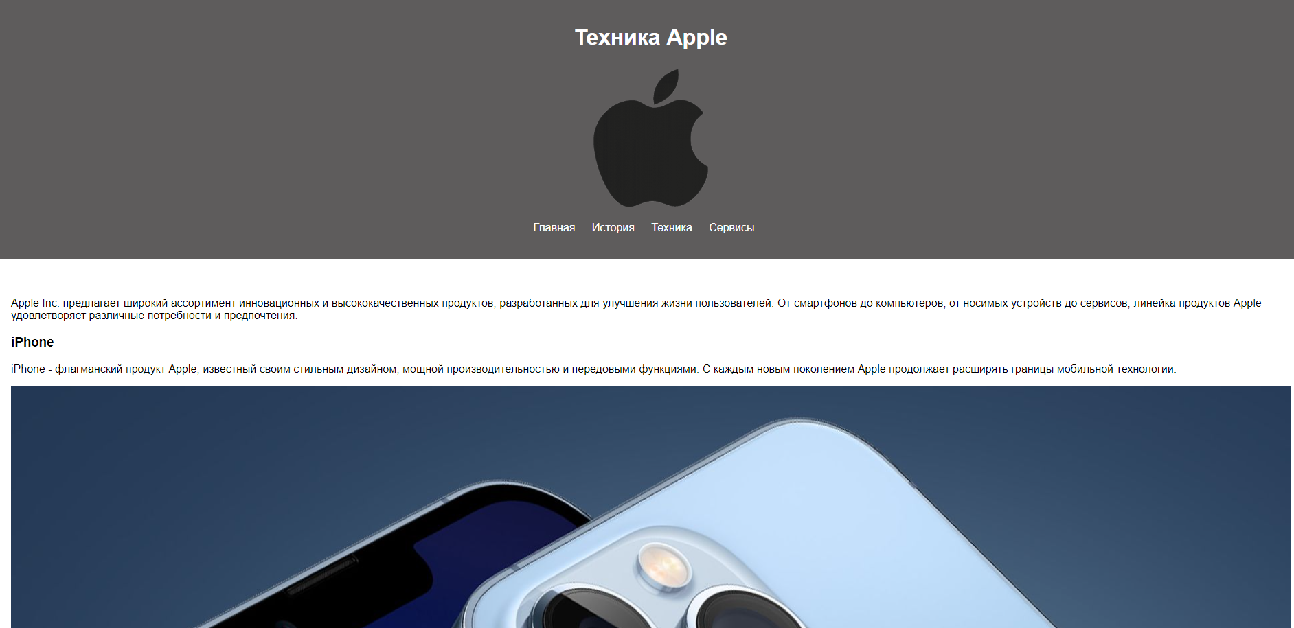
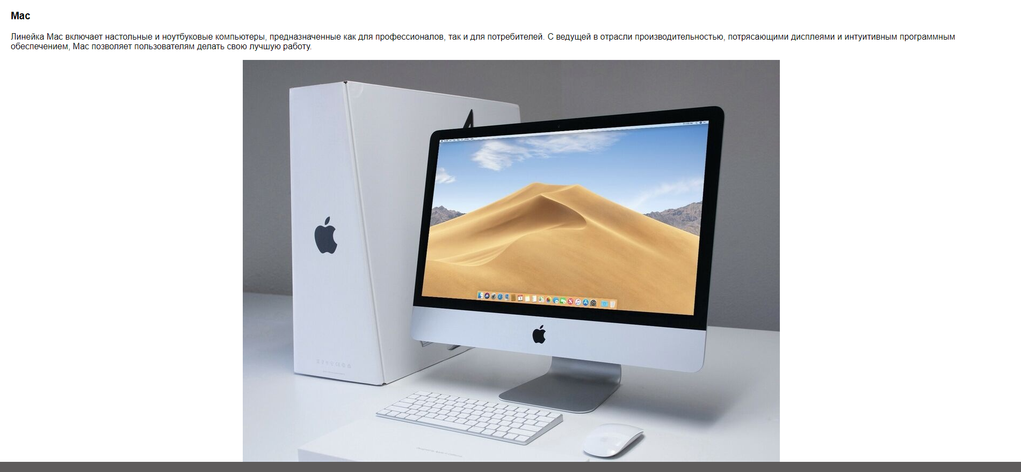
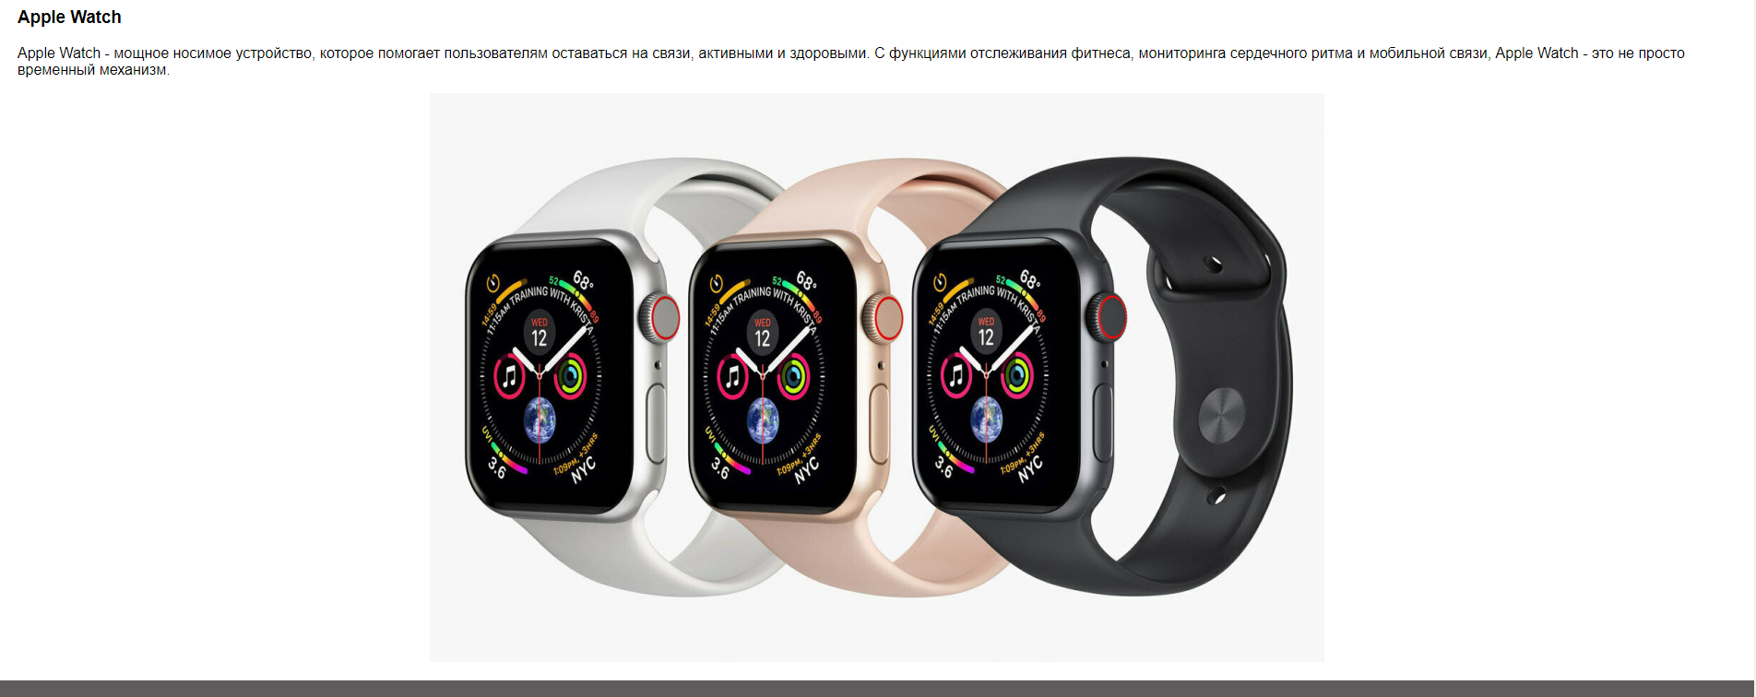
services.html
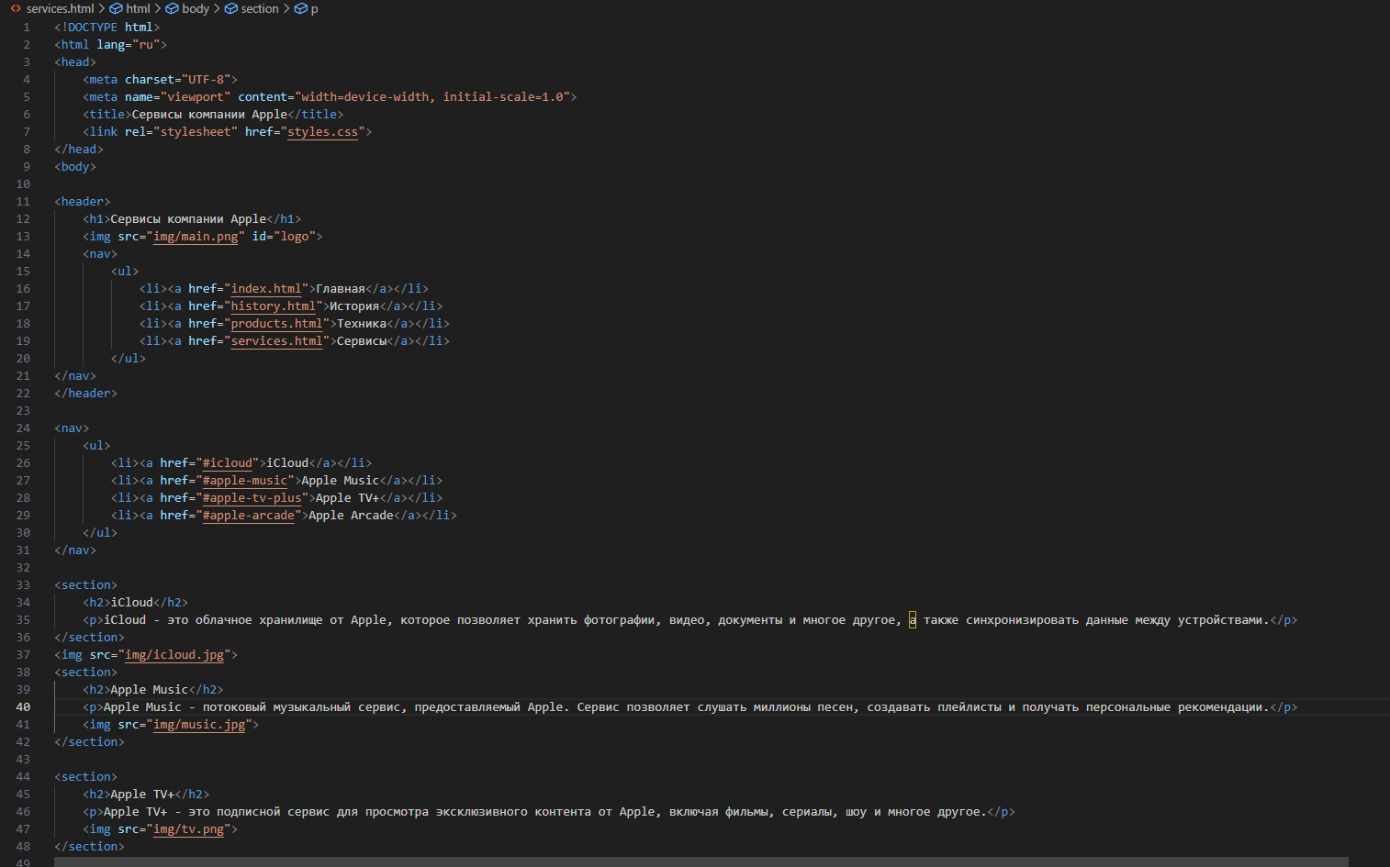
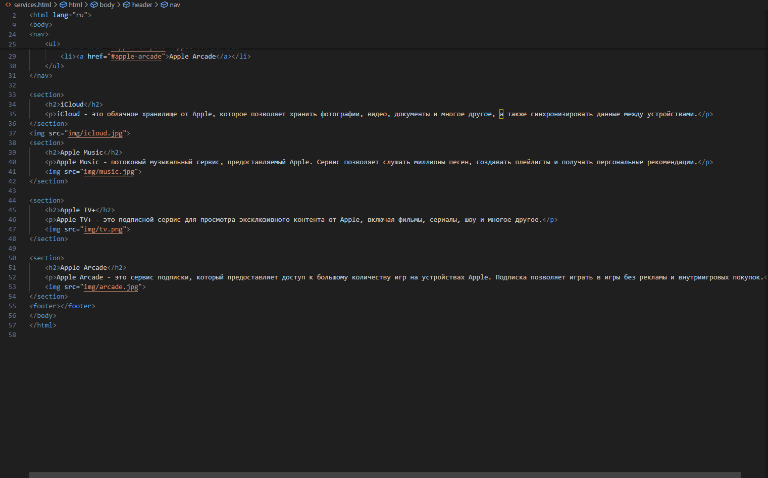
Как выглядит страница
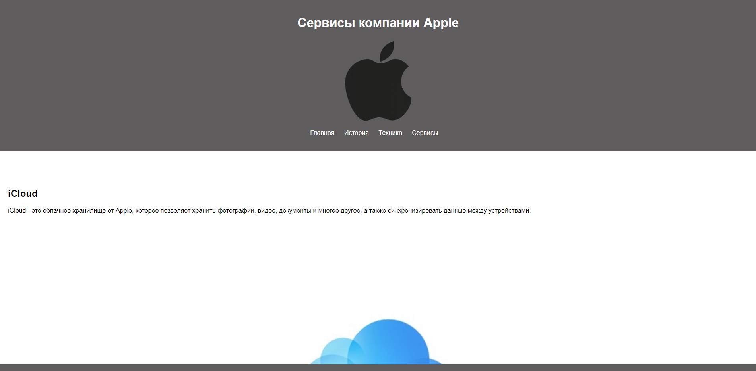
Были загружены изображения с открытых источников и применены в проекте
Для создания внешнего вида сайта (цвет фона, работа с изображениями итд) был написан и использован файл CSS.
styles.css
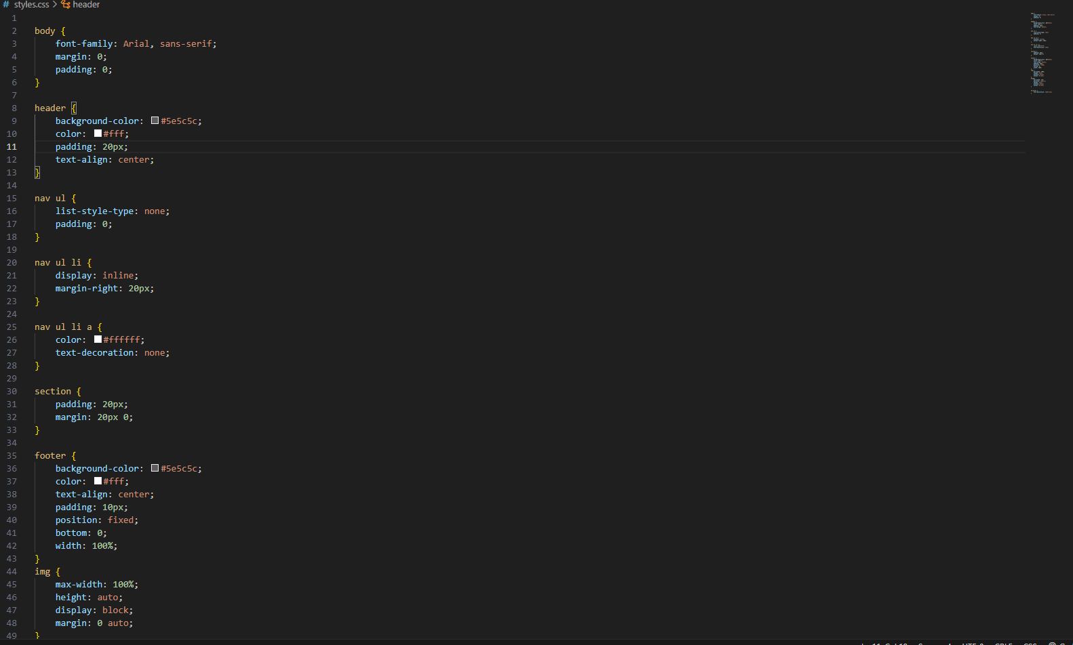
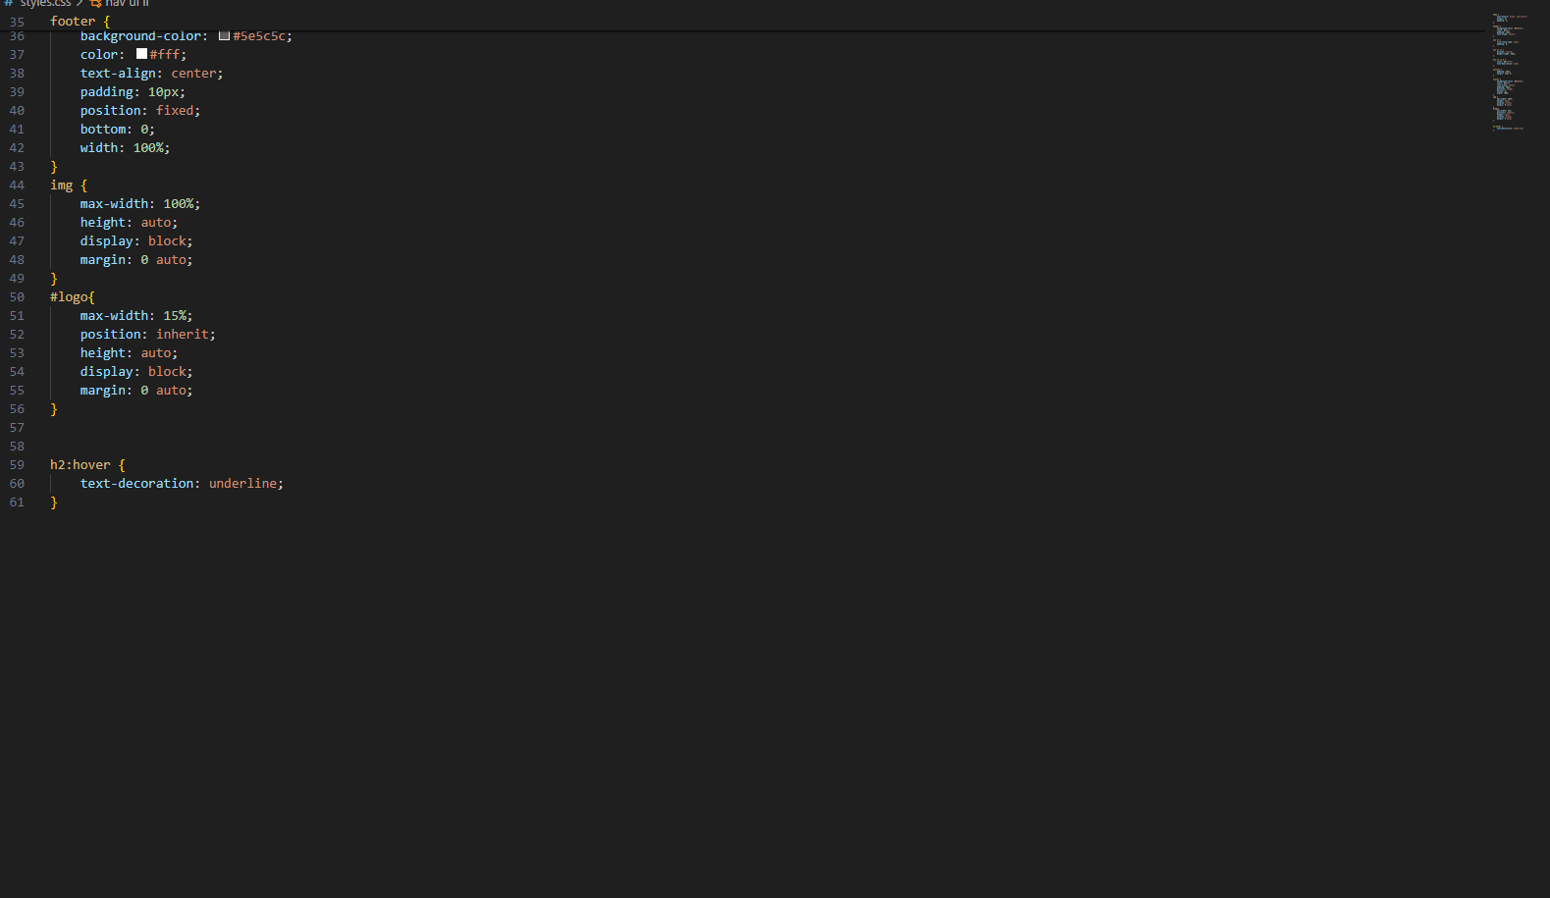
Вывод: были изучены основные технологии создания веб-сайтов, написан сайт с использованием HTML и CSS.

